Als der Krieg nach Refrath kam

Schon im Herbst 1939 gab es den ersten Fliegeralarm. Bis zum Kriegsende wurden es ca. 1200. Doch zunächst blieb Refrath von Bombenangriffen weitgehend verschont. Die Bevölkerung konnte den Feuerschein der nächtlichen Großangriffe auf Köln beobachten und danach Gruppen von Obdachlosen aus der Stadt heraufziehen sehen. Seit 1940 kamen immer mehr Bombengeschädigte in die Gemeinde Bensberg. Die Einwohnerzahl stieg von 15.719 im Jahre 1940 auf 19.851 im letzten Kriegsjahr. In Refrath wurden u.a.am „Neufeldweg“ und in der „Fasanenstraße“ Notunterkünfte gebaut, die noch Jahre nach dem Krieg wegen der Wohnungsnot genutzt werden mussten.¹
Im nahen Königsforst, im Bereich „Rennweg – „Klasheider Weg“ – Brüderstraße“, lag ein Munitionslager zur Versorgung des Feldflugplatzes im Merheim (heute Krankenanstalten) mit dessen Bau bereits 1936 begonnen wurde. Eine Bahnverbindung zum Bensberger Bahnhof, deren Bahndamm noch teilweise existiert, wurde 1937 begonnen, um die Munition rasch in das abgesperrte Waldgebiet bringen zu können. Als der Krieg begann, war die Bahnlinie aber nur bis zum Rennweg fertiggestellte. Der Rennweg ist heute durch die Auffahrt zur A4 unterbrochen. Ungefähr dort, wo er nun im Königsforst beginnt, war eine Verladestelle für die schweren Culemeyer-Tieflader, die die Munition weiter nach Merheim beförderten. Ganz in Nähe ist heute noch der gesprengte Lokbunker zu sehen. Diese Einrichtungen waren das Ziel der englischen Bomber, denn die Engländer hatten schon früh Kenntnis von diesem Munitionslager.²
Große Lastwagen luden auch Munition direkt am Bensberger Bahnhof. Sie parkten dann vollbeladen über Nacht hintereinander in der „Buchenallee“ in Alt-Frankenforst unter den Bäumen, um am Morgen Richtung Merheim zu starten. Nachts durfte nicht mit Licht gefahren werden und die Straßenbeleuchtung war abgestellt. Am 27.April 1942 beim 291. Alarm, wurde die „Buchenallee“ bombardiert. Gegen 1.10 Uhr sollten die Lastwagen von ca. 100 Brandbomben getroffen werden. Gottlob verfehlten sie sowohl die Lastwagen wie auch die Häuser. Menschen kamen nicht zu Schaden. Hätten sie getroffen, wär ein Inferno ausgebrochen. Als gegen 2.10 Uhr Entwarnung gegeben wurde, kamen die Feuerwehren von Bensberg, Refrath und Bergisch Gladbach zum Einsatz.³
Getroffen wurde auch das nahe große Ausflugslokal „Hummelsbroich“ (heute BAST). Die Brüder Kroppenberg waren 1941eingezogen und das Lokal geschlossen worden. Es diente im Krieg zeitweise als Lazarett. Nach dem Krieg wurde es von der englischen Besatzung beschlagnahmt. Kroppenbergs konnte ihr „Waldkaffee Hummelsbroich“ erst 1949 wieder eröffnen.⁴
Das Munitionslager war immer wieder Ziel englischer Bomber und wurde daher von einer Flakstellung geschützt. Sprengbomben gingen damals auch am „Klasheider“ Weg nieder. Am 10. oder 11.September 1942 gelang es, einen britischen Bomber vom Typ „Vickers Wellington“ abzuschießen. Der Absturz soll sich im Bereich „Am dicken Stock“⁵ ereignet haben. Auch neuere Nachforschungen brachten keinen Aufschluss über den Verbleib der Besatzung.⁶
Bereits im April 1942 musste die Pfarrgemeinde drei ihrer Glocken abliefern. Sie wurden wegen der hohen Ausbau- und Transportkosten im Turm zerschlagen – schmerzliche Geräusche für die umwohnenden Pfarrmitglieder. Panzer und Kanonen waren wichtiger geworden als Glockengeläut. Laut Meldebogen vom 30.4.1940 besaß die Pfarrkirche vier Glocken, davon wurden im April 1942 die drei schwersten eingezogen. In der Endphase des Krieges durfte die verbleibende Glocke nur „zur Auslösung des Feindalarms“ geläutet werden. Auch Messinggeräte, z. B. Kerzenleuchter mussten abgeliefert werden.⁷ Hier ist nur von der katholischen Pfarrkirche die Rede, weil es noch keine evangelische Gemeinde und Kirche gab.
Im Frühjahr 1943 verstärkten sich die Angriffe. Am 14. Februar fielen acht Sprengbomben in der „Ackerstraße“ und 20 Stabbrandbomben am „Refrather Weg“. Das Gebiet zwischen Frankenforst und dem Bensberger Bahnhof war am 14. Mai Ziel erneut von ca. 200 Brandbomben. Nach Monaten trügerischer Ruhe ging über Bensberg am 15.Oktober 1944 ein Regen von über 200 Sprengbomben und ca. 800 Stabbrandbomben nieder. Englische Bomber haben auch über dem Gelände der Steinbreche und des Sportplatzes Bomben abgeworfen, um die Arbeit der Organisation Todt zu stören, die hier Militärfahrzeuge instand setzte.⁸
Eine der Bomben traf am 14.Oktober 1944 das Haus der Familie Schlösser, „Beckershäuschen“ Nr. 1, das nahe dem damaligen Ausfluss des Kahnweihers stand. Es wurde so stark zerstört, dass es nicht mehr bewohnbar war. Fritz Schlösser war noch zur Verteidigung des Westwalls eingezogen worden, sein Sohn Adolf wurde zu dieser Zeit bereits in Russland vermisst. Mutter und Tochter flüchteten sich bei Bombenalarm normalerweise unter die Kellertreppe. Immer wieder hatte Tochter Helene die Mutter gebeten, doch besser in deren Elternhaus (Kolter) gegenüber zu gehen. Gerade an diesem Tag gab die Mutter nach. Wären sie geblieben, hätten sie den Angriff kaum überlebt. Während der Vater heimkehrte, ist das Schicksal des Sohnes bis heute ungewiss. 1950 bauten Schlössers auf den Kellermauern ihres alten Hauses ein neues.⁹
Der Beningsfelder Hof wurden zweimal das Ziel von Bomben (Verweis auf den Artikel vom 20.2.20)
Einen schlimmen Luftangriff hatten die Menschen auf der „Lustheide“ im Dezember 1944 zu überstehen. Dächer wurden abgedeckt, die Häuser schwer beschädigt. Es gab aber keine Todesopfer. Ich erinnere mich an Aussagen meiner Mutter, die mich Dreijährigen immer wieder bei Alarm packte und mit mir in den Keller rannte, wohl wissend, dass dieser einen direkten Treffer nicht aushalten würde. Wir waren damals bei den Großeltern, weil mein Vater im Russland-Feldzug eingesetzt war.
Zu Weihnachten kam es zu heftigen Luftkämpfen über unserem Gebiet. Viele Menschen standen auf der Straße, die Gefahr missachtend. Tatsächlich wurden mehrere feindliche Flugzeuge abgeschossen. Anfang März eskalierte die Lage. Nun kam es auch wiederholt zu Tieffliegerangriffen. Betroffen war vor allem der Raum um den Bensberger Bahnhof, wo es den englischen Bombern gelang, einen Munitionszug in die Luft zu sprengen. Die deutsche Luftwaffe war schon lange nicht mehr in der Lage, die Bevölkerung zu schützen. Die Flaks im Refrather Raum bellten ununterbrochen, trafen aber selten.
Bereits im Januar war von Westen her stärker werdendes Artilleriefeuer zu hören. Für Refrath und die umliegenden Ortschaften verschärfte sich die Gefahr von Granateinschlägen. Deutsche Soldaten auf dem Rückzug quartierten sich vorübergehend in Privathäusern ein. Der Schulunterricht an der Volksschule „An der Wolfsmaar“ war nur noch eingeschränkt möglich, da die Klassenräume beschlagnahmt wurden. Immer häufiger fielen der elektrische Strom und die Versorgung mit Leitungswasser aufgrund der Bombentreffer aus.
Pfarrer Knoche schreibt in seinem Tagebuch: „ Am 6. März stehen die Engländer und Amerikaner bereits in Köln. Ab und zu hört man Artilleriegeschosse, die von drüben, jenseits des Rheins, abgeschossen wurden, über Refrath hersausen und in der Gladbacher Gegend einschlagen.
Vom 8. – 15. März erlebte Refrath andauerndes Artilleriefeuer durch herannahende amerikanische Truppen. Ihre Jagdbomber schossen auf alles, was sich bewegte.
Pfarrer Knoche berichtet weiter:
27. März: Gestern Abend wurde die Gegend von Wingertsheide (Jahnstraße) schwer beschossen. Mehrere Wohnungen erlitten schweren Schaden. Der Soldat Peter Höller (auf Urlaub) wurde getötet. Die meisten Einwohner schlafen unten im Hause oder im Keller. Gestern wurde der Unterricht der Erstkommunikanten wieder aufgenommen. Die Leute kommen in Scharen zur Kirche. Der Sakramentenempfang steigt gewaltig an..!
Er schreibt, die Osterfeiertage und der Weiße Sonntag seien schön verlaufen, obwohl in der Ferne Tag und Nacht „Frontschießen“ zu hören gewesen sei. Bei herrlichem Frühlingswetter seien 32 Kinder zum ersten Mal zur Kommunion gegangen. Dann kommentiert er: “Vogelsang und Blumenblühen, strahlender Sonnenschein, wie heute beim Einzug der Kinder in die Kirche, passt schlecht zu dem furchtbaren Geschehen des Krieges.“ ¹⁰
Seit Februar 1943 wurden zunehmend Schüler höherer und mittlerer Schulen zur „Verteidigung des Vaterlandes“ als Flakhelfer eingesetzt. Sie waren oft erst 16 Jahre alt. Nach einer kurzen Ausbildung mussten sie an Geschützen Dienst tun. Ihre Lehrer kamen in die Baracken, um zu unterrichten. Meistens wurden sie auf heimatlichem Gebiet eingesetzt. Ein trauriges Beispiel ist die Geschichte des Hans-Joachim von Coburg aus Alt-Refrath. Er kam als Flakhelfer zum Flugplatz nach Merheim. Am 28.Januar 1945 wurde vor dem Eingang eines Luftschutzbunkers von einer Luftmine zerfetzt. Man riet den Eltern davon ab, die Leiche sehen zu wollen. Er wurde zusammen mit 17 anderen Personen in Bensberg beerdigt, später nach Refrath umgebettet.¹¹
Am 10. April wurde der 4.Volkssturm¹² zur Verteidigung der rasch errichteten Panzersperren eingezogen. So z.B. sollten Baumsperren an der heutigen „Frankenforster Straße“, die damals noch eine Allee war, den Zugriff auf Bensberg erschweren. Teile des Bensberger Volkssturms sind noch ausgerückt, um in die Kämpfe um Köln einzugreifen, andere übernahmen Schutzfunktionen im Heimatgebiet. Die Flakbatterien im Beningsfeld, an der Saaler Mühle, der Zinkhütte, in Bensberg-Herweg und in Moitzfeld waren noch besetzt, teilweise mit jugendlichen Flakhelfern. Sie schossen Tag und Nacht in Richtung Köln. Auf der „Lustheide“ stand am 11. April noch deutsche Artillerie, die ebenfalls versuchte, den amerikanischen Vormarsch aufzuhalten, wie auch ein Gefechtsstand mit Maschinengewehr auf dem Kirchplatz vor St. Johann Baptist. Pfarrer bat den Hauptmann Müller inständig, doch bitte abzuziehen, damit die Kirche selbst nicht noch zum Ziel würde. Schließlich zogen die Soldaten Richtung Bensberg ab.¹³ Seltsamerweise wurden beim Aushub für des Cafe‘ Credo 2013 Teile eines Maschinengewehrs gefunden.

Das Kriegsende
Am 12.4.1945 erreichte die Front Refrath. An diesem Tag drangen amerikanische Panzerspitzen von Dellbrück kommend über die Brandroster zur Steinbreche vor, wo sie ca. 40 deutsche Soldaten gefangen nahmen. Zu diesem Zeitpunkt war Bensberg noch in deutscher Hand und sollte nach dem Willen des zuständigen Hauptmannes Müller verteidigt werden. Er hatte kaum ein Dutzend Soldaten und die Männer des Volkssturmes waren kaum verteidigungsfähig. Die Bensberger befürchteten, dass der Ort zerstört würde, wenn es Widerstand gäbe. In dieser Situation ergriffen Frauen die Initiative. Sie versammelten sich morgens auf dem Marktplatz und bedrängten den Ortskommandanten, zu kapitulieren. Aber weder er noch Bürgermeister Schumacher ließen sich sprechen. Am Nachmittag wiederholten sie in größerer Zahl die Aktion bis der Bürgermeister schließlich bereit war, zum Ortskommandanten zugehen, aber nichts ausrichten konnte. Es hingen bereits weiße Betttücher in verschiedenen Fenstern. Da Kapitulation als „Wehrkraftzersetzung“ galt und mit dem Tode bestraft wurde, waren die Frauen in Lebensgefahr.
Als Frau Klug sich anbot, das Übergabeschreiben selbst den Amerikanern zu bringen, kam es zu einem Gespräch mit dem Kommandanten und dem Führer des Volkssturmes. Ergebnis des Gespräches war letztlich, dass der Kommandant mit seinen letzten neun Fallschirmjägern auf Fahrräder stieg und verschwand.¹⁴
Am Morgen des 13.4.45 stieß bei herrlichem Frühlingswetter eine starke Panzereinheit auf der Lustheide vor. Bensberg lag unter Artilleriebeschuss. Endlich war der Bürgermeister bereit, dem Rat des Polizeimeisters Peter Krauß folgend, zu kapitulieren. Auf dem Schloss wurde die weiße Fahne gehisst. Polizeimeister Krauß und Bürgermeister Schumacher in Begleitung des Dolmetschers Dr. Bauwens den heranrollenden amerikanischen Panzerspitzen entgegen, auf die sie an der stadtkölnischen Grenze in Refrath trafen. Sie wurden zu der Gaststätte „Auerhäuschen“ geleitet, wo Dr. Bauwens die kampflose Übergabe Bensbergs erklärte und um Beendigung der Beschießung bat. Sofort wurde die Meldung an eine höhere Kommandostelle weitergeleitet, woraufhin die deutschen Unterhändler zum Kommandeur der Panzereinheit nach „Beningsfeld“ gebracht wurden. Unter Beschuss ging es weiter bis nach Paffrath, wo sie in einem Keller erfuhren, dass Bensberg gegen 15.00 Uhr kampflos besetzt worden sei.¹⁵
Die schattenhafte Vorstellung rasselnder Ungetüme und die vielen weißen Tücher gehören zu meinen wenigen Kriegserinnerungen. Mein Vater war zu der Zeit im Ruhrkessel eingesetzt und möglicherweise bereits in englischer Gefangenschaft.¹⁶
Von der unteren Lustheide fuhren Panzer in Richtung „Beningsfeld“, um die Flakstellung auszuschalten und verbliebene Soldaten gefangen zu nehmen. Sie kamen die „Brandroster“ hinauf. Dort hätte es fast noch einen bösen Zwischenfall gegeben. Ein Panzer hatte sich im „Halben Morgen“, der damals noch Sackgasse war, festgefahren. Er wäre sicherlich durch das kleine Häuschen der Familie Koch gewalzt, wenn nicht eine Englisch sprechende Nachbarin den Amerikanern den Weg über die „Kaule“ gewiesen hätte.¹⁷
Im Vürfels, im Haus Riehle, lag noch Waffen-SS, die sich kampflos zurückzog. Oben im Siebenmorgen, im Holzlager der Niedenhofs, wo heute die Geschäftszeile mit der St. Johannis-Apotheke ist, hatten sich junge deutsche Soldaten mit Panzerfäusten verschanzt. Frau Niedenhof soll sie mit Essen versorgt und schließlich zum Rückzug veranlasst haben. Um ein Haar hätte es dort doch noch einen Toten gegeben. Der alte Herr Bernhard grub gerade seinen Gemüsegarten um, denn es war ja ein sonniger Frühlingstag. Amerikanische Infanteristen marschierten schnurstracks durch den Garten und rissen dabei den Zaun nieder. Der alte Herr bedrohte sie mit dem Spaten, nicht ahnend, wen er vor sich hatte. Auf den Zuruf „Das sind Amerikaner!“ ließ er erschreckt den Spaten fallen und riss die Arme hoch. Er überlebte.¹⁸
Die von der oberen Lustheide kommenden Truppen marschierten teilweise
durch die „Vürfelser Kaule“ und die „Wingertsheide“, um sich an der Steinbreche mit denen, die die „Brandroster“ hinauf gekommen waren, zu vereinigen. Vielfach wurden Wohnungen beschlagnahmt, u.a. im „Vürfels“, und in der „Schulstraße“ (heute „Wilhelm-Klein-Str.“), die Bewohner einfach auf die Straße gesetzt. Nach zwei Tagen konnten sie wieder einziehen. Die Wohnungen waren ziemlich demoliert.¹⁹
Ein anderer Truppenteil wandte sich gegen die Panzerabwehrstellung oberhalb der heutigen Kreuzung an der Autobahnauffahrt. Die Panzer fuhren die „Brüderstraße“ hinauf und befreiten dort, wo die Bahnlinie früher die „Brüderstraße“ kreuzte, das sog. „Polenlager“ innerhalb des Munitionslagers. Die Wachposten wurden gefangen genommen. Kurz zuvor waren offensichtlich noch fünf bis heute Unbekannte (vier Männer, eine Frau) durch Genickschüsse hingerichtet und ihre Leichen im Königsforst verscharrt worden. Der Refrather Totengräber Peter Werheit bestätigte, dass fünf Unbekannte (vier Männer, eine Frau), die durch Genickschüsse hingerichtet und deren Leichen im Königsforst verscharrt worden waren und von seinem Vorgänger in Reihengräbern auf dem Refrather Friedhof beerdigt worden seien. Der Vorgänger, Anton Klein, bestätigte am 11.6.1950 diese Aussage und ergänzte, er habe auf Anordnung der Polizei gehandelt und die Umbettung dreier Leichen am 27.9.1945 vorgenommen. Der Kreisarzt habe Erschießungen festgestellt. Außerdem habe es noch weitere Leichenfunde gegeben, die allerdings auf stadtkölnischem Gebiet. ²⁰
Am Nachmittag des 13.April rückte eine starke Einheit in Alt-Refrath ein, um dort die Nacht zu verbringen. Zahlreiche Einwohner der umliegenden Häuser wurden gezwungen, ihre Wohnungen zu verlassen und sich zur Alten Kirche zu begeben, wo sie zusammen mit zufällig vorbeikommenden Passanten, z. B. Arbeitern der Firma Zanders, eingesperrt wurden. Manche der Evakuierten hatten, wie damals bei Luftalarm üblich, Taschen mit Wertsachen bei sich. Im Innern der kleinen Kirche ging es eng zu. Zwar hatten einige sich Decken mitgenommen, doch an Schlaf war kaum zu denken.
Elisabeth Heidkamp, damals 24 Jahre alt, erinnert sich an diese Stunden quälender Ungewissheit: „Eine Frau bekam eine Gallenkolik. Eine andere, die Gattin eines örtlichen Parteifunktionärs, hatte sich in ein schwarzes Tuch gehüllt, um nicht erkannt zu werden. Gegen Morgen schnitt sie sich aus Angst die Pulsadern auf. Als es endlich Tag geworden war, durften einige von uns das Gebäude verlassen, mussten sich aber auf dem Kirchhof aufhalten. Soldaten waren dabei, ihr Frühstück zuzubereiten.

Plötzlich hörten wir ein merkwürdiges Geräusch, wie von einer vorbeifliegenden Kugel. Auf ein Kommando hin sprangen mehrere Soldaten über die Mauer. Wir wurden wieder in die Kirche getrieben, wo man uns nach Waffen durchsuchte. Nach einiger Zeit konnten wir erneut ins Freie. Die meist älteren Männer mussten sich neben der Kirchentür aufstellen und abzählen. Ein amerikanischer Dolmetscher kam hinzu und sagte: „Wir haben den Mann gefunden, der geschossen hat. Wenn wir ihn nicht erwischt hätten, wäre das ganze Dorf vernichtet worden. Außerdem hätten wir zehn von Ihren Leuten erschossen.“
Gegen 7.30 Uhr sah ich eine Gruppe Soldaten mit Johann Will in der Mitte an der Kirchhofmauer vorbei zum Pastorat nebenan gehen. Will musste sich neben der Haustür mit dem Gesicht zur Wand aufstellen, dann wurde ein weißer Zettel auf seinem Rücken befestigt. Die Soldaten brachten ihre Gewehre in Anschlag und feuerten. Johann Will fiel tot zu Boden.

Eine in der Nähe wohnende Frau, die Englisch sprach, hatte vergeblich versucht, den Militärs klarzumachen, dass der Verhaftete unschuldig sei. Will selber war wohl so erschrocken, dass er keine Wort herausbrachte. Bis Mittag mussten alle innerhalb der Kirchhofsmauer bleiben. Dann zogen die Amerikaner ab, und wir durften wir wieder unsere Häuser aufsuchen.“²¹
Die Familie Will wohnte im Hause Stachelsgut Nr. 36, hatte aber die Nacht bei Nachbarn verbracht. Stephan, der damals 10-jährige Sohn, berichtete später:
„Am fraglichen Morgen waren wir in unser Haus gegangen, um zu frühstücken. Plötzlich stürmten ein amerikanischer Offizier und ein Soldat herein und befahlen meinem Vater mitzukommen. Draußen wurde er nach Waffen durchsucht und zu einem Stab in der jetzigen Golfplatzstraße geführt.“ Stephan hörte die Schüsse des Hinrichtungskommandos, ohne zu wissen, was mit seinem Vater geschehen war. Später fanden er und seine Mutter den Leichnam vor dem Pastorat am Kirchfeld. Der Tote wurde zunächst an der Kirche begraben und später zum Refrather Friedhof überführt.
Wie konnte es zur Verhaftung und Hinrichtung eines Mannes kommen, der nie eine Uniform getragen hatte? Johann Will war 34 Jahre alt, als er sterben musste. Er war während des Krieges bei einer Kölner Firma als Schweißer beschäftigt und deshalb freigestellt. Die Amerikaner waren auf der Suche nach dem Schützen der vermeintlichen Schussrichtung nachgegangen und hatten als erstes das der Kirche am nächsten liegende Haus Stachelsgut Nr. 38 durchsucht. Hier wohnten zwei alte Damen. Als sie dort keine Waffen fanden, drangen sie bei Wills ein. Es gibt einen Hinweis, dass sie dort auf dem Dachboden eine alte Waffe fanden, von denen Wills nichts wussten, da sie in dieses Haus erst vor kurzen eingezogen waren. Die Zeugen vermuteten, dass einer von ihnen versehentlich einen Schuss abgegeben habe.
Für die Soldaten wäre es sicherlich ein Leichtes gewesen festzustellen, ob eine vorgefundene Waffe kurz vorher benutzt worden war. Vielleicht musste unbedingt ein Schuldiger gefunden werden für einen Schuss, bei dem ein Amerikaner an der Hand verletzt worden war. Elisabeth Heidkamp vermutete, dass einer der auf dem Kirchhof kampierenden Soldaten versehentlich einen Schuss ausgelöst hat. Dies erscheint umso plausibler, als nicht wenige Amerikaner unter dem Einfluss des offenbar reichlich genossenen Alkohols standen, den sie gegenüber in der „Erholung“ gefunden hatten.

Die Amerikaner zogen Richtung Bensberg weiter, die Anwohner blieben ohnmächtig wütend zurück, und ein Kind hatte plötzlich keinen Vater mehr. Es blieb der Namen des Opfers auf einer Gedenktafel an der Mauer neben der Einfahrt des alten Pastorates.
Der Zweite Weltkrieg hat Refrath insgesamt 233 Todesopfer gekostet, darunter mindestens sechs Männer und Frauen, die im Ort zu Tode kamen. Laut Entschädigungsliste vom 31. Oktober 1947 wurden in Refrath 41 Häuser zerstört oder beschädigt.

1 K. Kluxen, Geschichte von Bensberg, S.424
2 Aussagen von Zeitzeugen, u.a. Hans Andermann, ehemaliger Koch im Lager
3 Charlotte Houben, Buchenallee 9, in: Heimat zwischen Sülz und Dhünn, Heft 11
4 Aussagen von Hermann Kroppenberg
5 Der „Dicke Stock“ war eine uralte Buche am Klasheider Weg nahe dessen Einmündung in den Rather Weg
gegenüber dem Parkplatz für das Wildgehege Brück
6 Mitteilung des Friedhofamtes vom 6.1.2020 ,zur Geschichte: Durch eine ältere Dame, wohnhaft in
Wipperfürth, erhielten wir, die Mitglieder der bundesweit tätigen „Arbeitsgruppe Vermisstenforschung“, die
Fragmente einer Armbanduhr eines Piloten aus dem Zweiten Weltkrieg. Diese Armbanduhr wurde von dem
mittlerweile verstorbenen Ehemann von Frau Wolf, an der Absturzstelle des Flugzeuges gefunden.
7 lt Empfangsbescheinigung vom 16.4.1942, Pfarrarchiv St. Joh. Bapt. Refrath
8 Die Organisation war nach dem nationalsozialistischen Politiker und Ingenieur Todt benannt und
ursprünglich für den Bau der Reichsautobahnen zuständig gewesen.
9 Aussagen von Helene Zims, geb Schlösser
10 Chronik des Pfr. Heinrich Knoche im Pfarrarchiv St. Joh. Bapt. in Refrath
11 Wolfgang Görgen, Erinnerungen an Hans-Joachim von Coburg, Archiv des Bürger- und Heimatvereins
Refrath
12 Der Volkssturm war eine militärische Formation in der Endphase des Zweiten Weltkrieges. Die NSDAP
hatte in einem propagandistischen Aufruf alle waffenfähigen Männer im Alter von 16 bis 60 Jahren zur
Verteidigung des „Heimatboden“ des Deutschen Reiches aufgerufen. Ziel des Aufrufs war es, die Truppen
der Wehrmacht zu verstärken. Die Bildung wurde am 18. Oktober 1944 publik gemacht und zwei Tage später
offiziell verkündet.
13 Chronik des Pfr. Heinrich Knoche im Pfarrarchiv St. Joh. Bapt. in Refrath
14 K. Kluxen, Geschichte von Bensberg, S. 424
15 verschiedene Zeitzeugen und K. Kluxen, Geschichte von Bensberg, S.425f
16 Nach der alliierten Rhein-Überquerung am 23. und 24. März 1945 (Operation Plunder) stießen britische und
kanadische Truppen nördlich des Ruhrgebiets weiter in das deutsche Hinterland vor. Am 1. April trafen sie
bei Lippstadt mit den südlich aus dem Brückenkopf von Remagen operierenden US-Truppen zusammen.
Damit waren über 300.000 Soldaten der Heeresgruppe B, Reste von etwa 21 Divisionen und Millionen von
Zivilisten in einem durch vorausgegangene Bombenangriffe teils völlig zerstörten Gebiet eingeschlossen.
Die südliche Front des Kessels bildete die Sieg, im Westen war der Rhein die natürliche Grenze.
17 Aussage Günter Kausemann, Halben Morgen
18 Aussage Maria Hartmann, geb. Bürling, damals wohnhaft auf dem Siebenmorgen
19 Aussage Hildegard Heuser, damals wohnhaft in der Schulstraße
20 In Sachen Umbettung auf den Refrather Ehrenfriedhof richtete die Stadt Bensberg am 22.7.1949 eine
Anfrage an Peter Werheit
21 Elisabeth Heidkamp in „Refrath gestern und heute“, Bd.1 S.110

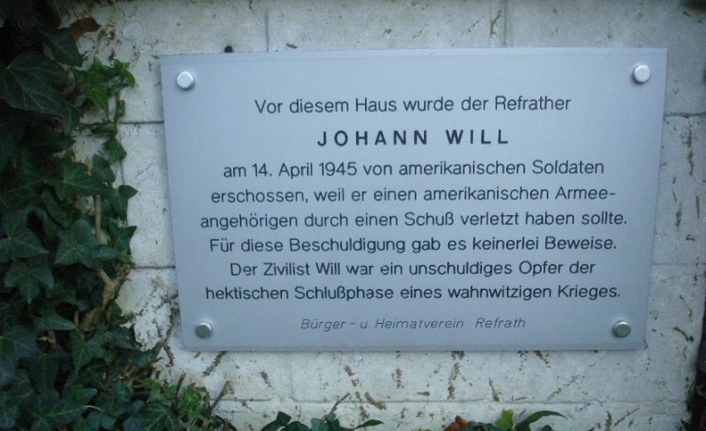
Foto: Pfarrarchiv St. Joh. Bapt.

Foto: H.P.Müller
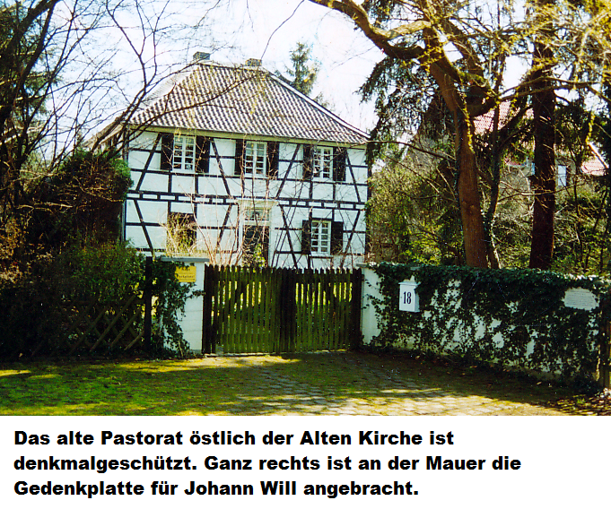

Foto. H.P.Müller

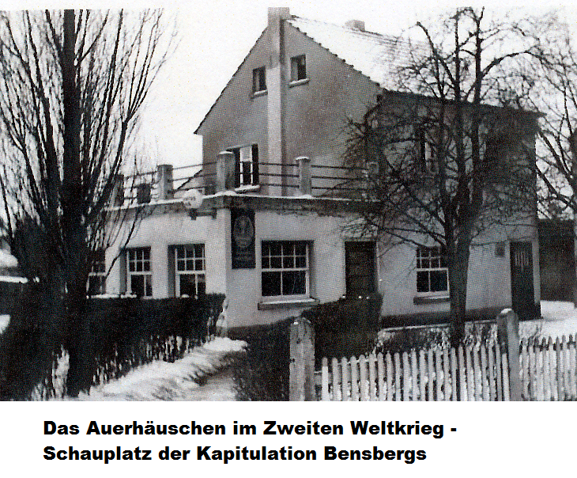

Foto: BHV-Archiv

